Étude de quelques
Instruments optiques

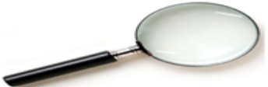
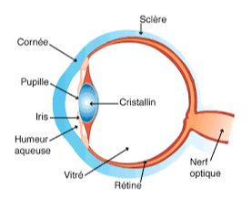
collége :abbderrahim bouabid ouarazzate
www.coursfacile.com

- La loupe :

- Définition :
la loupe est un instrument optique, constitué d’une lentille convergente de courte distance focale entre 2cm et 5cm ; elle est utilisée pour observer des objets de petite taille, en plaçant l’objet à une distance inférieure à la distance focale (OA<f) de la lentille convergente ; on observe une image virtuelle, droite et agrandie lorsque on place l’œil derrière la loupe
- Construction géométrique de l’image obtenue par la loupe
on utilise une loupe (lentille) de distance focale f=2cm
et placer la loupe à une distance OA=1.5cm par rapport à l’objet
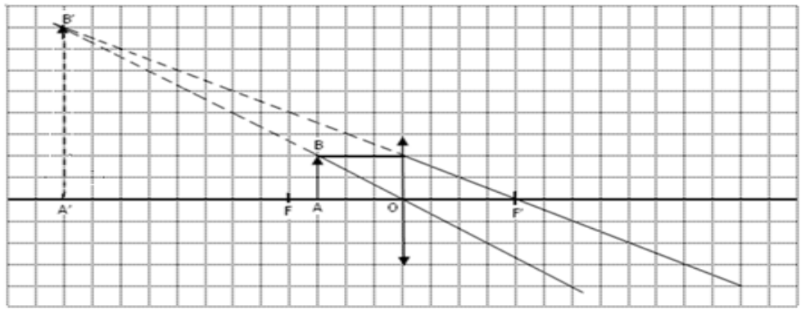

On obtient une image A’B’ virtuelle, droite et agrandie lorsque on place l’œil derrière la loupe
- L’œil :
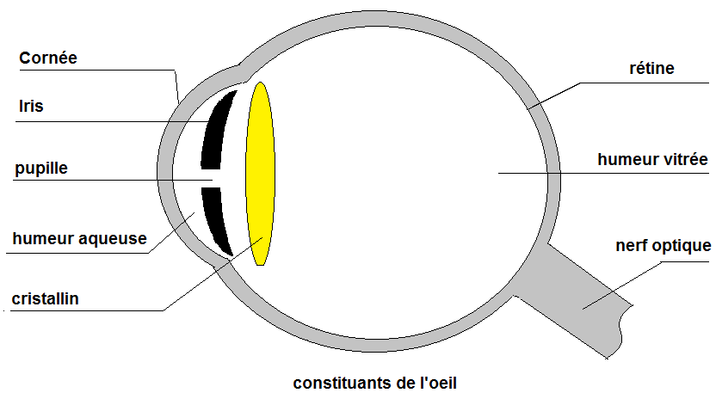
- Description de l’œil :
L’œil est un récepteur sensible aux
Rayons lumineux, il est constitué essentiellement de :
La pupille : permet de faire entrer la lumière
Dans l’œil.
Le cristallin : joue le rôle d’une lentille convergente, il change sa forme selon la vision
des objets
La rétine : joue le rôle de l’écran,
(L’image se forme à la rétine)
Le nerf optique permet d’envoyer le message
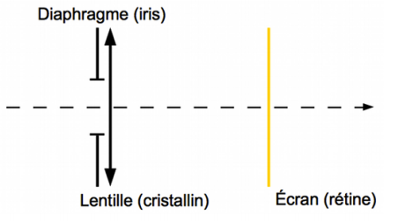
au cerveau, qui remet l’image à l’endroit

- Modélisation de l’œil :
L’œil peut être modélisé par un montage
Comprenant :
Un diaphragme qui représente l’iris
Une lentille convergente qui joue le rôle du
Cristallin de l’œil
Un écran qui correspond à la rétine
www.coursfacile.com

- Quelques défauts de l’œil
Il y a deux principaux défauts de l’œil :
La myopie : l’œil est trop long donc l’image se forme avant la rétine. On dit que c’est un œil
Trop convergent. Ce défaut est corrigé à l’aide d’une lentille divergente. (La vision de l’objet lointain est floue)

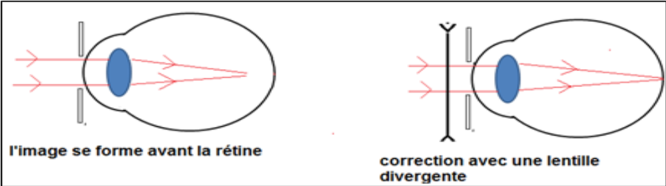

L’hypermétropie : l’œil est trop court donc l’image se forme après la rétine. On dit que c’est un œil
Pas assez convergent. Ce défaut est corrigé à l’aide d’une lentille convergente. (La vision de l’objet de près est floue)

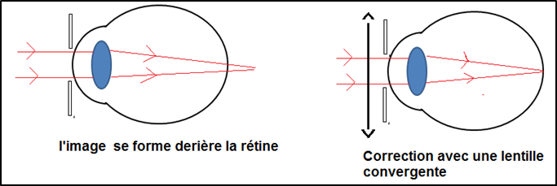

www.coursfacile.com

